制作一个浏览器版本，可用于手机之类的使用，需求大体和win版一样
增加几个需求
- 专注中自动隐藏返回按钮：图里箭头的按钮会在一定时间隐藏，再次点击（触屏）的时候显示
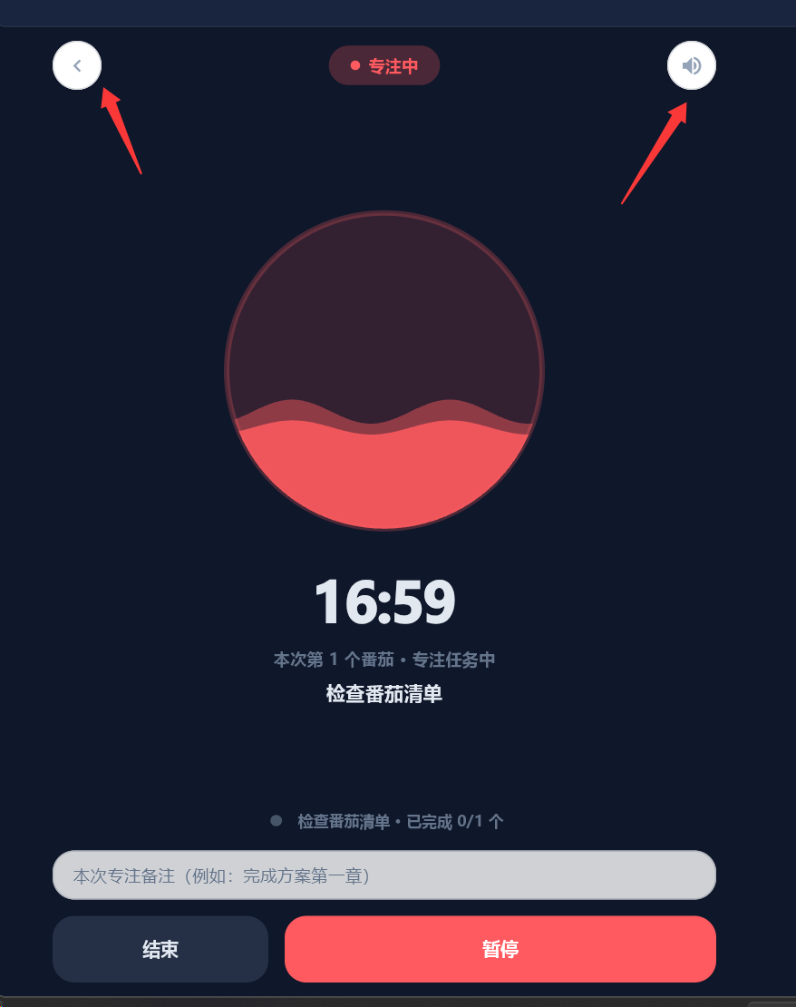
- 声音按钮改为专注设置这个按钮仅web有，PC不用制作
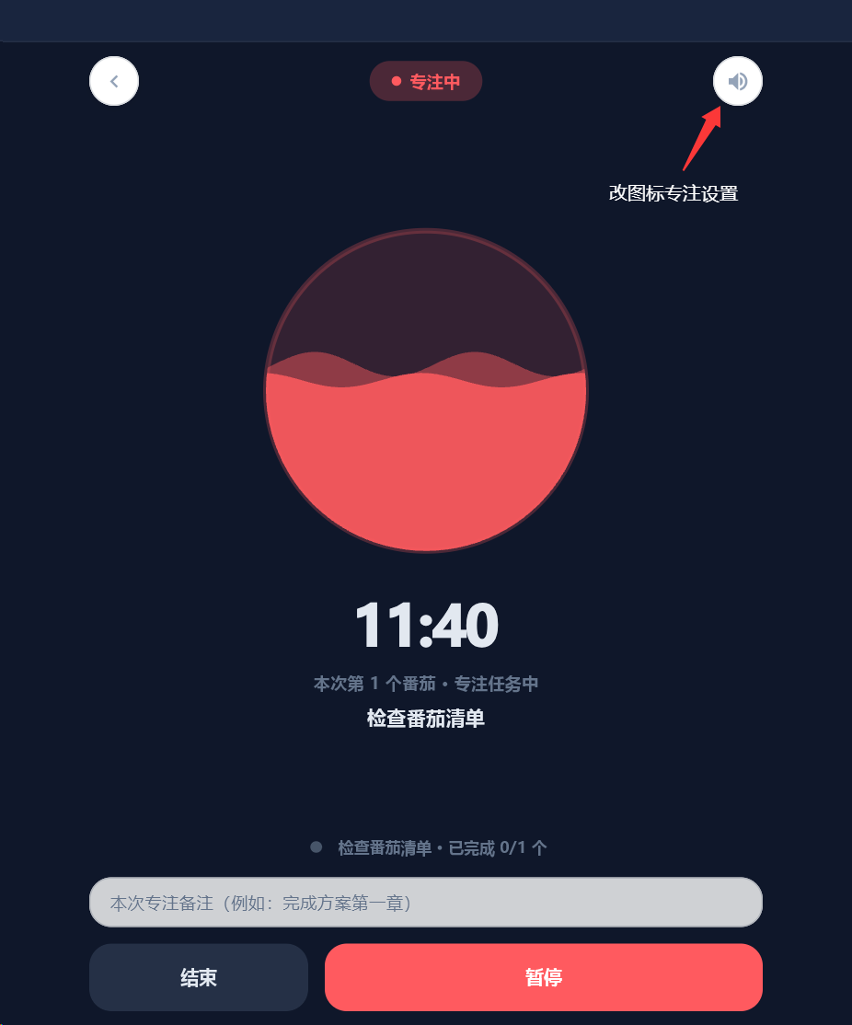
点击后弹出二级菜单（弹窗和别的界面弹窗一致）见番茄专注清单 - 韩系简约风
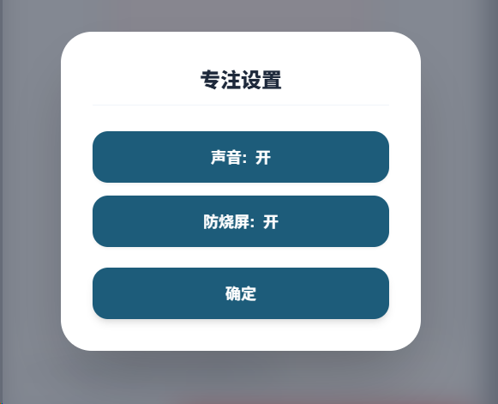
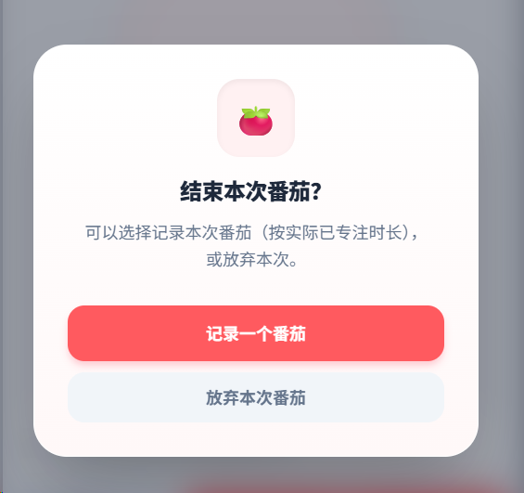
UI统一上面这种
防烧屏模式：OLED屏幕可能出现烧屏情况，开启防烧屏模式后
在专注几秒后（左右上角返回和设置按钮消失的同时）
屏幕变黑（不管是否为夜间模式）
页面内容每10秒钟上下位置浮动（有线性动画）

- Web端不需要顶部的最小化最大化置顶按钮（PC需要web不需要）
- 专注的时候web版不会息屏，在界面里中下部分可以短暂出现文字说明，并告知息屏后不可接收到计时结束通知
如果还有细节问题请问我

